交換留学生報告書
記入日 2015年 3月 25日
氏名 | キム ○○ | 帰国時の学年：3年生
 |  | 留学期間：2014年 3月 ～ 2015年 2月
留学先大学：藤女子大学 |  | 留学先大学所属：留学生
＊現地での生活が分かる様な写真があれば添付してください。

A:留学に至った経緯や留学準備について
- 留学する大学や国、プログラムを決めた理由について記載してください。
前から日本に興味があって留学してみたいと思っていましたが、学校のプログラムの中で交換留学といういいプログラムがあって興味を持ち始めました。交換留学は留学の学校での単位を認定してもらえるということで卒業するにも差し支えがなく、授業料を韓国の学校に出すという点で金銭的にも負担が少ないので、非常に留学しやすい環境が整っていました。
留学する大学を決める際には、とくに北海道は自然が美しく人心が良いと言われてることで北海道の大学で勉強したいと思いました。

- 留学を志したきっかけや経緯、動機などについて記載してください。
私は北海道で留学したいと思っていたので学校を決めるとき最初から藤女子大学のことを気に入っていました。また、藤女子大学は留学生向けの授業だけではなく一般の学生たちと一緒に授業を受けることができるということがよかったです。

- 留学前の海外渡航経験について記載してください。
渡航先 | 渡航時の学年 | 目的＆期間など
無 | 無 | 無

４．実際に留学準備を始めたのは応募した時期からどのぐらい前でしたか？
二ヶ月前から学校の入学原書や志望理由書を含め、寮に入るための健康診断書や寮の申込など、書類の準備をしました。
日本生活で必要だと思われるものの準備は一ヶ月前からしました。
B: 留学決定後
- 渡航前の手続きについて
  - ビザ、または滞在許可書
（ビザを所得するために要した日数、及び経費、手続きについて簡単に説明してください。また、困ったことがあれば併せて併記してください）
ビザの所得は領事館でします。郵便や電話上の手続きはできないので、直接行かなければなりません。
正確に覚えてませんが、ビザを申し込んでから二週間くらいかかったと思います。少なくとも出国する一ヶ月前にはビザを所得したほうがいいと思います。
  - 航空券について
(利用航空会社、大学最寄りの空港名について記載してください。なお、格安航空券、お勧めの経路などがあれば併せて記載してください)
仁川空港から千歳空港までの直行便があるので行きやすかったです。私は大韓空港を利用して、入国日はわからなかったので、往路の日付を指定し、復路の日付を指定しない往復チケットを購入しました。ちなみに、ほかの留学生の場合は、往復権ではなく片道チケット(韓->日)を買って帰国するときまた片道チケット(日->韓)を買う方法もありました。
- 到着直後の手続きについて
  - 大学関係
（到着直後にどのような手続きがありましたか。オリエンテーション、授業登録、授業料などの手続きなど。困ったこと、苦労したことがあれば併せて記載してください）
3月31日に日本に着いて学校が始まる前に一週間ほど時間がありました。その間は日本で生活するために必要な手続きをしました。たとえば、区役所に行って住民票をもらったり、銀行で口座を作ったり、生活用品の購入をしたりしました。藤女子大学の国際交流センターの職員や学生たちが一緒だったので苦労はなかったです。
  - 滞在許可関係
（現地で滞在許可を申請しましたか。その際の申請先、滞在許可を所得するために要した日数、及び経費、手続きについて簡単に説明してください。困ったことがあれば併せて記載してください）
藤女子大学の国際交流センターの職員や学生たちが一緒だったのでとくに苦労はありませんでした。

  - その他、到着後の手続きで気が付いたことがあれば、記載してください。
印鑑がなければ手続きができませんが、日本で印鑑を作ることはかなり値段が高いので、前もって韓国で作って行ったほうがいいと思います。
- 大学生活について
  - 大学関係
（留学先大学の特徴、キャンパスの雰囲気など留学先大学について簡単に記載してください。）
学校が小さく講義室移動にあまり時間がかからないということが良かったです。一階と二階が学生食堂で、値段が安く食事もおいしかったのでよく利用していました。3~7階は講義室として利用されていて部活やサークル活動の場でもあります。
学生や職員たちは親切で、困ったことがあったとき助けてもらったりしました。
  - 大学の所在する街（町）の様子
治安や気候・利便性（買い物など）について気づいたことを記載してください。
４月だとしても札幌は冬なので寒かったです。５月の後半になってから桜が咲き始めるくらいなので冬の服を用意して行ったほうがいいです。
また、最初日本に行ったとき一番びっくりしたものはカラスです。とくに春と夏にはカラスが多すぎて怖かったです。しかし、カラスから被害されたりしたことはなかったのでだんだん慣れてきました。
道はすごく分かりやすくすぐ覚えられるので、迷うかもしれないという心配はしなくても大丈夫だと思います。
買い物は、どこでも簡単にコンビニやスーパーが探せたので難しくありませんでした。
学校は「北１８条」という駅から歩いて５分程度の距離にあって、中心地の「札幌駅」とは二駅です。徒歩20分程度で市内とはかなり近いところです。
  - 授業について（そのⅠ）
（授業の内容・課題・成績評価について教えてください。留学生ということで何か特別なサポートを受けましたか。また、特に苦労したこと、困ったことがあれば併せて記載してください。）
前期は、全般的に日本の生活や授業に慣れることを目的としていたので、留学生向けの授業が五つ構成されていました。授業の取り方やレポートの書き方など 一般の授業を取るのに役に立つ授業だけではなく、 日本の生活で必要とされる会話授業もあったので、日本に慣れやすく幅広い授業で構成されていたことが後期には留学生向けの授業が減って様々な一般授業を取ることができました。
また、前期と後期両方とも日本語サポートという授業が構成されていて、レポートを手伝ってもらったり日本語能力試験の対策を準備してもらったりしました。
成績評価は明知大学とは違い絶対評価で図られます。つまり、ほかの学生とは比べられず自分が頑張ればいい成績を取れるのです。評価は期末試験もしくはレポートで行われています。授業によっては3~4回くらい感想文を要求してることもありました。
  - 授業について（そのⅡ）
（履修した授業の中で、「最も興味深かった授業」と「最も困難だった授業」の科目名（コース名）を記載してください。またそれはなぜですか）
＜最も興味深かった授業＞
日本文化論C-a,b
アイヌの文化や文学に関しての授業なのですが、先生が優しく発音や話し方が上手だったので授業が聞きやすかったです。授業の進み方も物語を聞いたりアイヌの伝統慣習の動画をみたりするので、とても興味深かったです。

＜最も困難だった授業＞
日本語講義I-C
テキストを用いて授業が進めていくのですが、テキストの中にあるエクササイズを時間内に解かなければなりません。しかも与えられる時間がとても短いので大変でした。また、内容的にも外国人には分かりづらい日本語感覚を主題としているので、全般的に難しかったです。
  - 大学が提供するサービスについて
大学が提供するサービス（学業面・精神面・課外活動等）について、特色のあるものがあれば記載してください。
チューターが二人就いてくれました。チューターは留学生活をサポートしてくれました。授業で困ったことを手伝ってくれたり、お祭りや観光に同行してもらったりして、いろんな部分で助かりました。
また、学校内での行事として着物着付けや茶道体験などをすることができ、日本の文化を感じられました。
  - どのようにして現地の大学生と交流を深めましたか。具体的に記載してください。
チューターやチューターの友達と交流することができました。また、学校のサークルで国際交流サークルがあって国際交流に興味がある学生たちと様々な交流しました。
  - 余暇の過ごし方（授業後や長期休暇等）について記載してください。
学期中は北海道内の旅行をしたり、国際交流行事に参加したりしました。また、授業で足りない部分があったら復習したり図書館に行ったりしました。
夏休みや冬休みのときは大阪と京都の旅行に行きました。
  - 健康管理あるいは衛生面について注意したことを記載してください。
日本は薬代が高いので韓国から前もって常備薬を用意して行きました。
  - 留学中に病院へ通った経験の有無、医療費などについて記載してください。
行ったことがありません。

- 住居と食事について
  - 住居
（住居の種類(寮・アパート・ホームステイ・シェアハウス等)や寮費・家賃（1か月・または一学期）大学までの通学時間・通学手段・ルームメイトの有無について記載してください）
民間寮でした。一ヶ月の家賃は朝食と夕食付きで43,000円でした。電気代が5,000円でした。部屋に電話がついていて使えたのですが、料金は別払いでした。

  - 食事
・毎日の食事はどのようにしていますか。（自炊・寮のカフェテリア・寮以外での外食等）
部屋にミニーキッチンが付いていて料理することができました。
平日と土曜日は寮で朝食と夕食が付いていたので寮で食事して、昼ごはんは主にお弁当を作って食べました。日曜日は食事が提供されてなかったので、部屋で作って食べたり外食したりしていました。

  - インターネット環境
住居内でインターネットを使えるか。その環境はどうだったかについて記載してください。
部屋にインターネットにつなげる線があったので、それをパソコンに接続して利用していました。
  - 住居に関するアドバイス
（後輩の皆さんに自分の住んでいる住居を勧めたいですか。もし、そうでないならばその理由はなんですか。住居に関して何かアドバイスがあれば記載してください。）
進めたいと思います。ご飯が付いているため、あまり食事に困ることがなかったです。また、一人部屋なのでプライバシーの確保ができました。何よりも寮から学校まで歩いて10分ということが長所だと思います。
  - 生活（住居・食生活・服装等）や習慣の違い（マナー・対人関係）、安全面などについて、困ったこと、気をつけていたことがあれば記載してください。
札幌は冬が長く夏が短いので夏服は持参は少しだけでいいと思います。
また、ドライヤーやアイロンは電圧の差のため韓国のものは使えないかもしれないので、日本で安物を買ったほうがいいと思います。
そして、対人関係のことについては、ストレートーな韓国人に対して日本人は本音と建前があると言われます。そのため、相手が「いいよ」といっても実はぞうではないかもしれないということに気をつけてほしいです。
  - 韓国から持参するとよいもの、または持参しなくてもよかったと思うものは何でしょうか。
電気カーペット（ベッドに敷いて暖めるもの）は持参したほうがいいと思います。
生活用品はDAISOや100円ショップで安く買えるのでコップや食器などは持っていかなくてもいいと思います。

- 所要経費について
  - 1年間（または1学期）の所要経費について
1年間（または1学期）にかかったおおよその所要経費（往復航空賃、留学保険料、教科書代、住居費、食事、交通費、娯楽費等）を記載してください。なお、1か月の方が記載しやすい事項については1か月分を記載してください。
往復航空賃 – 650,000ウォン
一ヶ月のお小遣いを900,000ウォン程度もらい、家賃や生活費で使いました。
夏休みや冬休みのときは旅行に行ったので1,500,000ウォン程度もらいました。
  - 奨学金はもらっていましたか。
□はい
（奨学金名：藤女子大学から一回もらいました。 支給額：５万円）
□いいえ

  - 留学費用や支出の管理などに関してアドバイスがあれば記載してください。
私は日本は物価が高いというイメージがあって生活用品や化粧品などほぼ全部韓国から送りましたが、そうでもなかったと思います。逆に韓国より安いものもたくさんあって必要なものだけ送ってほかは日本で買ったほうが言いと思います。
友達の中でバイトをしていた友達もいたのですが、日本はバイト代が高いのでバイト経験も大事だと思います。
- 留学生活全般について
あなたは、この留学から何を学びましたか。同じ大学に留学を希望する人やその他の留学希望者へのアドバイスはありますか。また、何か問題がおこったときどうやって対処しましたか。留学中に心配だったこと（カルチャーショック・就職活動など）思いつくままに自由に記載してください。
私の留学の目的は語学実力の向上でした。しかし、留学というものは語学以外に学べることがたくさんある経験でした。最初は話が通じなく大変なときがあり、お店で注文することも難しく、本当にこれでいいのかなと思ったときもありました。しかし、そのようなときを超えて親友ができ授業にも積極的に参加できたときには自分がほこらしかったです。留学という経験は私に「やればなんでも乗り越えられる」ということを教えてくれました。ですから、みなさんも頑張ってください。日本語がうまくできないということに恥ずかしがらないでください。挑戦することが大事です。

＜写真＞
１．地下鉄と切符
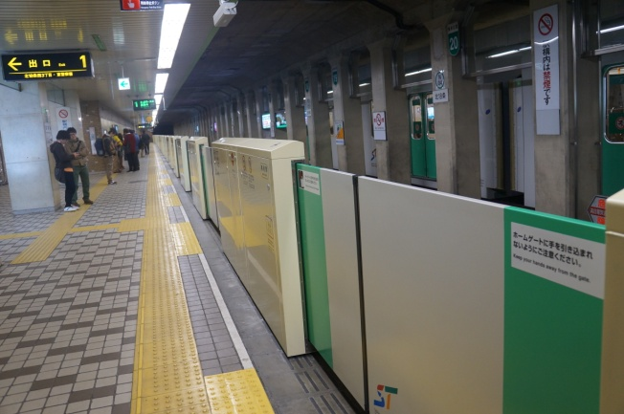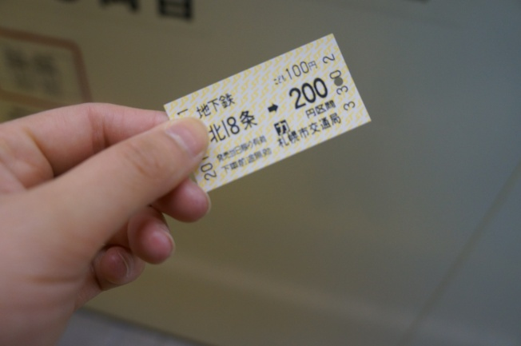
２．5/2, Golden Weekに伊藤明美先生（国際交流センター長）と藤女子大学の留学生たちと神宮と観光地に行きました。
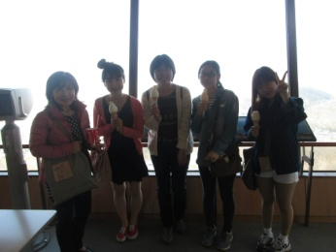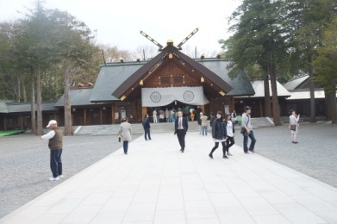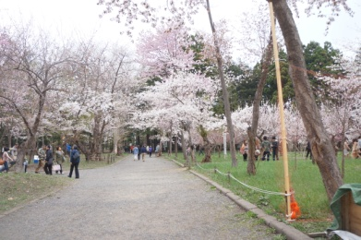
３．５月の中島公園 よくここで散歩しました。
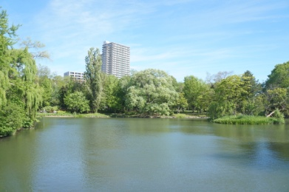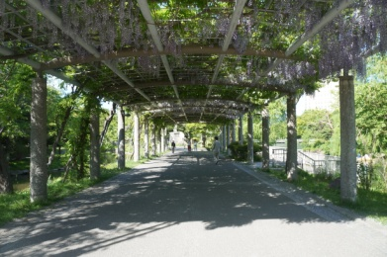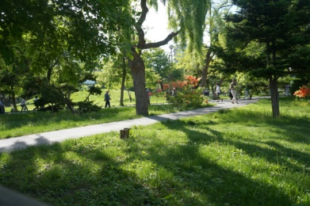

４．6/8 札幌の有名な祭りの「よさこいそうらん祭り」
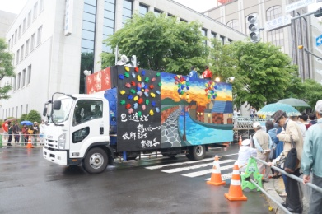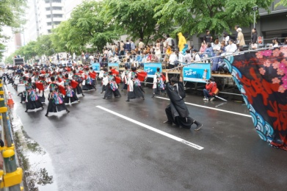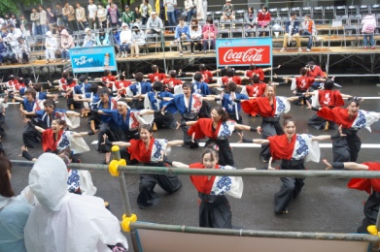
5．6/15 中島公園での祭り
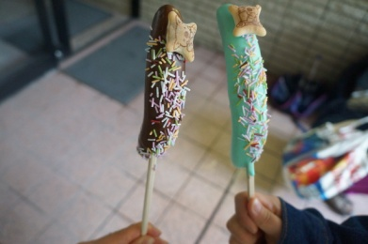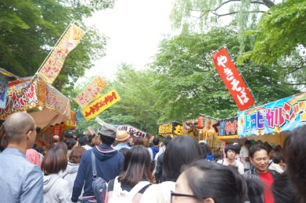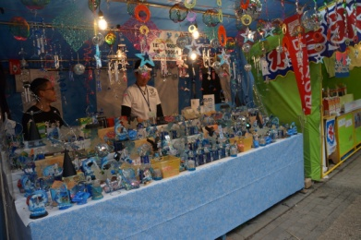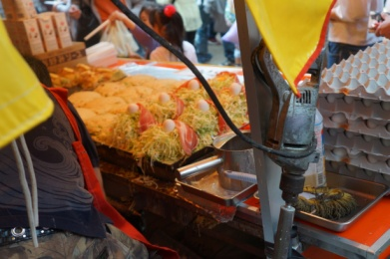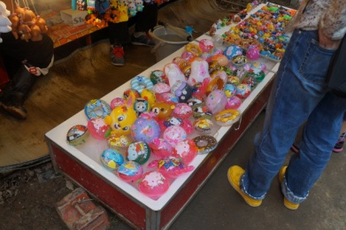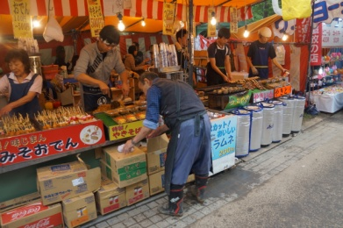
6. 昔の日本の建物や生活を感じられる村。
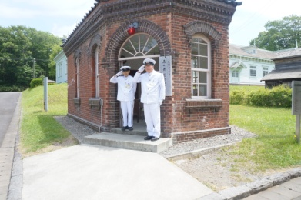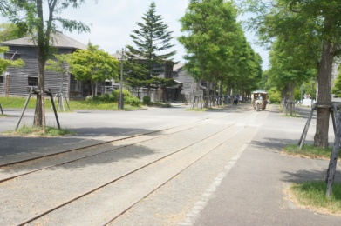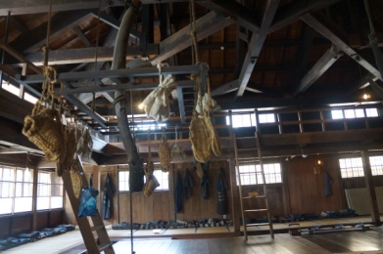
7. 札幌駅にある展望台のJRタワー
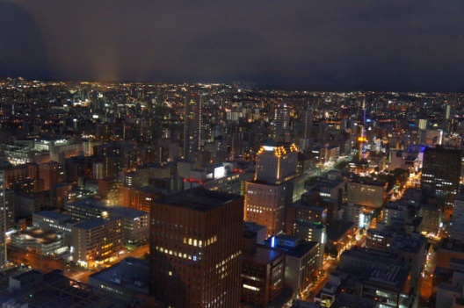

8. 7/18 富良野見学
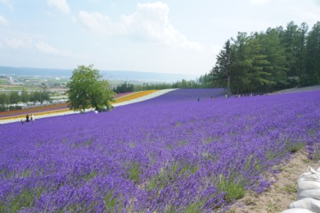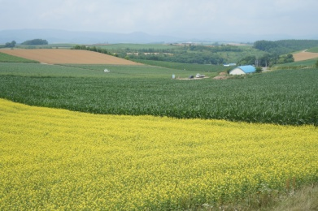
9. 着物着付け
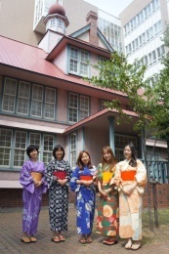
10. 函館旅行
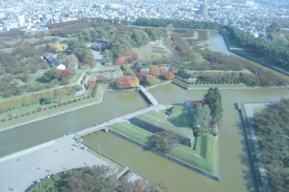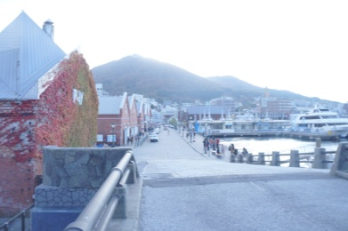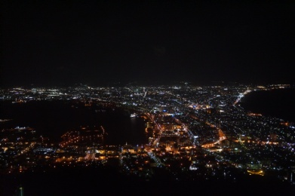
11. 日本文化論のアイヌ祭り見学
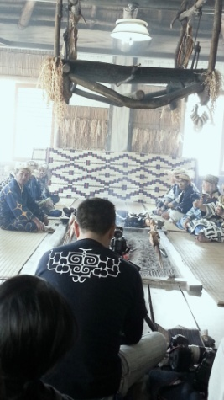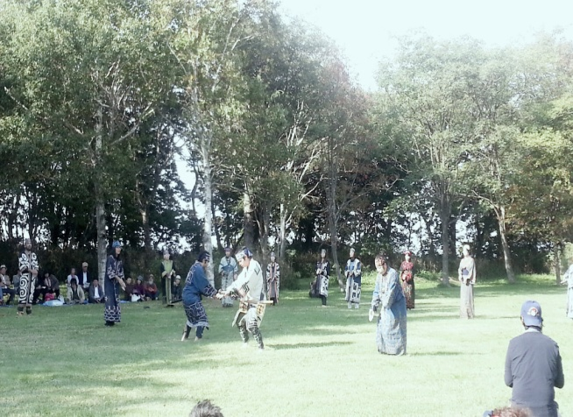

12. 藤女子大学の留学生と職員たちとの野球観覧
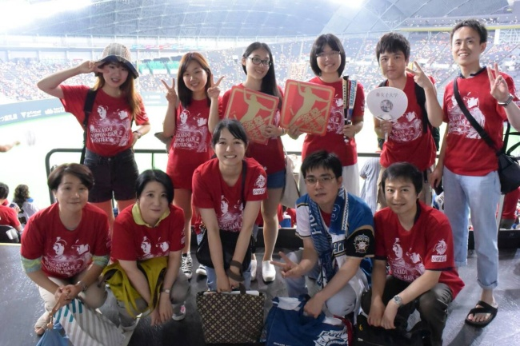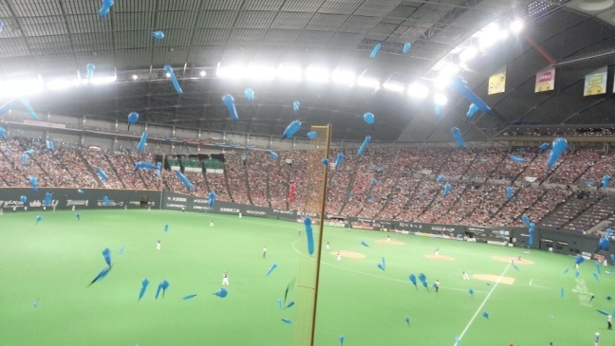

13. 書道部での部活の作品


